**ЛАБОРАТОРНАЯ №6.**

**Моделирование в среде GPSS WORLD PC**

**Цель.**

Изучить базовые принципы создания простых имитационных моделей в среде GPSS WORLD PC.

Сама система бесплатно распространяется в Интернет для студентов (некоммерческая версия).

**Краткие теоретические сведения.**

После закачки выполним инсталляцию с помощью файла GPSS World SetUp.msi. После успешной установки нажмем кнопку Пуск и выберем в меню GPSS. Откроется следующее окно

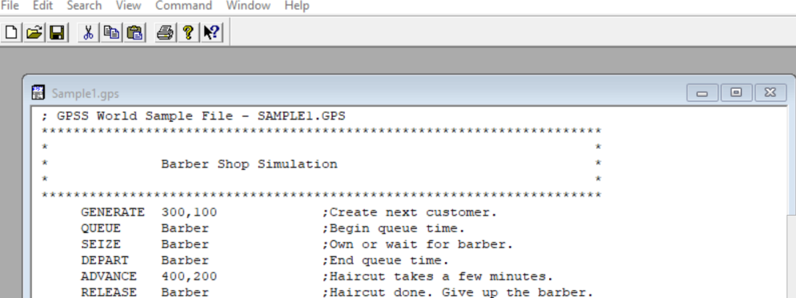

В центральном окне вначале ничего нет. Загрузим пример готовой программы из меню File – Open затем откроем папку с инсталляцией и выберем каталог Samples. Выберем файл Sample1.gps ( это расширение используется для исходных модельных файлов). Текст программы (модели) такой :

; GPSS World Sample File - SAMPLE1.GPS

**********************************************************************

* *

* Barber Shop Simulation *

* *

**********************************************************************

GENERATE 300,100 ;Create next customer.

QUEUE Barber ;Begin queue time.

SEIZE Barber ;Own or wait for barber.

DEPART Barber ;End queue time.

ADVANCE 400,200 ;Haircut takes a few minutes.

RELEASE Barber ;Haircut done. Give up the barber.

TERMINATE 1 ;Customer leaves.

Комментарии отмечаются символом ; или *.

Простая программа стартует с блока Generate. Этот блок запускает в модель транзакты – заявки на обслуживание. Если мы моделируем парикмахерскую (а это так и есть в данном случае), то заявки представляют клиентов. В блоке GENERATE в программе два параметра (на самом деле их может быть 8). Первый параметр задает среднее время прихода очередного клиента. У нас – это 300 модельных единиц. Секунды это или часы – определяет тот, кто пишет программу. Пусть это будут секунды. Итак, очередной клиент приходит в среднем через 300 секунд = 5 минут. Второй параметр – это разброс (среднее квадратическое отклонение). В нашем случае – 100. Следовательно, очередной клиент приходит через время 300+/- 100, то есть от 200 до 400 секунд. Время прихода разыгрывается как равномерно распределенная величина в этом диапазоне. Следующая команда

QUEUE Barber

Означает, что клиент становится в очередь (если барбер кого-то обслуживает). Если барбер свободен, то клиент в очереди не задерживается, и захватывает барбера:

SEIZE Barber

Когда клиент захватил барбера, он должен покинуть очередь. Именно так. В GPSS транзакт покидает очередь по команде

DEPART Barber

Еще раз обратим внимание на порядок: сначала захватываем барбера, а затем освобожадем очередь, но не наоборот (как могло показаться). Команда

ADVANCE 400,200

моделирует задержку на обслуживание (на стрижку). Время стрижки также равномерно распределено в интервале 400+/-200. После завершения стрижки освобождаем барбера

RELEASE Barber

Последняя команда – уход клиента из системы

TERMINATE 1

Число 1 здесь используется как параметр счетчика. То есть, когда клиент покидает систему, то из счетчика вычитается 1. Выполним модель теперь. Выберем пункт меню Command, а затем опцию Create Simulation



Система должна отобразить такое окно

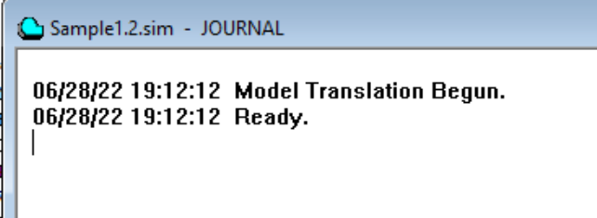

Ready означает, что модель готова. Запустим модель – Command Start 1. Откроется окно

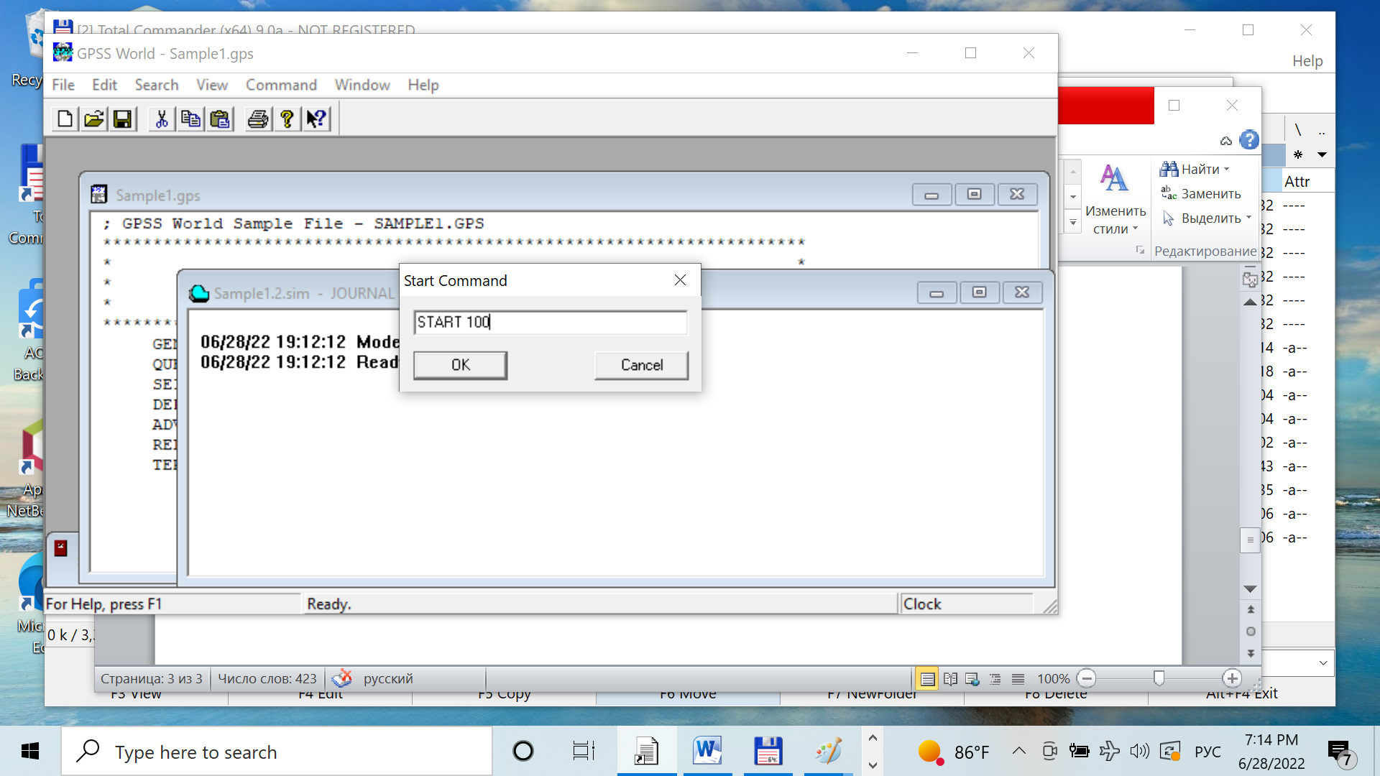

Введем рядом со Start число 100 – это число клиентов, которые пройдут в систему. Теперь должно быть ясно, что Terminate 1 уменьшает число клиентов на 1 и, когда пройдет ровно 100 клиентов, процесс моделирования завершится. Жмем ОК. Получаем итоговую распечатку (выход)

GPSS World Simulation Report - Sample1.2.1

Tuesday, June 28, 2022 19:16:45

START TIME END TIME BLOCKS FACILITIES STORAGES

0.000 42689.296 7 1 0

NAME VALUE

BARBER 10000.000

LABEL LOC BLOCK TYPE ENTRY COUNT CURRENT COUNT RETRY

1 GENERATE 144 0 0

2 QUEUE 144 43 0

3 SEIZE 101 1 0

4 DEPART 100 0 0

5 ADVANCE 100 0 0

6 RELEASE 100 0 0

7 TERMINATE 100 0 0

FACILITY ENTRIES UTIL. AVE. TIME AVAIL. OWNER PEND INTER RETRY DELAY

BARBER 101 0.991 419.018 1 101 0 0 0 43

QUEUE MAX CONT. ENTRY ENTRY(0) AVE.CONT. AVE.TIME AVE.(-0) RETRY

BARBER 44 44 144 1 22.694 6727.811 6774.859 0

CEC XN PRI M1 ASSEM CURRENT NEXT PARAMETER VALUE

101 0 29824.093 101 3 4

FEC XN PRI BDT ASSEM CURRENT NEXT PARAMETER VALUE

145 0 42861.252 145 0 1

По каждому объекту модели что-то получили. По барберу

- коэффициент использования 0.91 (91% времени был занят). Среднее время обслуживания – 419.018 (в модельных единицах).

По очереди (Queue):

Среднее число клиентов, попавших в очередь (то есть барбер был занят) составило 22.694. Среднее время пребывания в очереди составило 6727.8 модельных единиц.

Загрузим еще одну модель.

; GPSS World Sample File - SAMPQUE.GPS

**********************************************************************

*

* Barber Shop Simulation

* Time Is In Minutes

**********************************************************************

GENERATE (Exponential(1,0,6.5)) ;Create next customer.

QUEUE Barber ;Begin queue time.

QUEUE Total_time ;Total haircut time

TRANSFER Both,Barb1,Barb2 ;Choose not busy barber.

Barb1 SEIZE Barber1 ;Get service by Barber1.

DEPART Barber ;End queue time.

ADVANCE 10,2.5 ;Haircut takes a few minutes.

DEPART Total_time ;Leave total time queue

RELEASE Barber1 ;Give up the barber.

TRANSFER ,Next ;Used Barber1-Done with cut.

Barb2 SEIZE Barber2 ;Get service by Barber2

DEPART Barber ;End queue time.

ADVANCE 13,4 ;Haircut takes a few minutes.

DEPART Total_time ;Leave total time queue

RELEASE Barber2 ;Give up the barber.

Next SAVEVALUE Ave_Queue,QT$Barber ;Save resulting average.

TERMINATE 1 ;Customer leaves.

Здесь уже два барбера – Barber1, Barber2. Клиент выбирает свободного барбера в команде

TRANSFER Both,Barb1,Barb2 ;Choose not busy barber.

Например, если выбирается барбер 1, то выполняется последовательность команд

Barb1 SEIZE Barber1 ;Get service by Barber1.

DEPART Barber ;End queue time.

ADVANCE 10,2.5 ;Haircut takes a few minutes.

DEPART Total_time ;Leave total time queue

RELEASE Barber1 ;Give up the barber.

TRANSFER ,Next ;Used Barber1-Done with cut.

Здесь Barb1 – это метка (не более 5 символов). Захват барбера как обычно

SEIZE Barber1

Процесс стрижки:

ADVANCE 10,2.5

Освобождение барбера

RELEASE Barber1

В модели две очереди. Одна очередь связана с обоими барберами:

QUEUE Barber

Эта очередь освобождается в двух местах модели:

Barb1 SEIZE Barber1 ;Get service by Barber1.

DEPART Barber ;End queue time.

и

Barb2 SEIZE Barber2 ;Get service by Barber2

DEPART Barber ;End queue time.

То есть, когда клиент захватывает любого барбера, он выходит из совместной очереди.

Вторая очередь

QUEUE Total_time ;Total haircut time

Это, вообще говоря, модельный трюк. Нас интересует системные параметры – сколько времени клиент в среднем потратил на стрижку, например. Но у нас два барбера. А этот параметр общий. Поэтому здесь организована общая очередь, которая не различает, к какому барберу попадает клиент. Будем считать это объяснение достаточным. Кроме того, мы используем системную ячейку (она называется сохраняемой величиной)

Next SAVEVALUE Ave_Queue,QT$Barber ;Save resulting average.

То есть после освобождения барбера в сохраняемую величину с именем Ave_Queue пишется среднее текущее содержимое общей очереди - QT$Barber

Выполним модель. Получим такой статистический вывод

GPSS World Simulation Report - Untitled Model 2.2.1

Tuesday, June 28, 2022 19:47:27

START TIME END TIME BLOCKS FACILITIES STORAGES

0.000 615.122 17 2 0

NAME VALUE

AVE_QUEUE 10004.000

BARB1 5.000

BARB2 11.000

BARBER 10000.000

BARBER1 10002.000

BARBER2 10003.000

NEXT 16.000

TOTAL_TIME 10001.000

LABEL LOC BLOCK TYPE ENTRY COUNT CURRENT COUNT RETRY

1 GENERATE 105 0 0

2 QUEUE 105 0 0

3 QUEUE 105 0 0

4 TRANSFER 105 4 0

BARB1 5 SEIZE 58 0 0

6 DEPART 58 0 0

7 ADVANCE 58 0 0

8 DEPART 58 0 0

9 RELEASE 58 0 0

10 TRANSFER 58 0 0

BARB2 11 SEIZE 43 0 0

12 DEPART 43 0 0

13 ADVANCE 43 1 0

14 DEPART 42 0 0

15 RELEASE 42 0 0

NEXT 16 SAVEVALUE 100 0 0

17 TERMINATE 100 0 0

FACILITY ENTRIES UTIL. AVE. TIME AVAIL. OWNER PEND INTER RETRY DELAY

BARBER1 58 0.923 9.784 1 0 0 0 4 0

BARBER2 43 0.903 12.915 1 101 0 0 4 0

QUEUE MAX CONT. ENTRY ENTRY(0) AVE.CONT. AVE.TIME AVE.(-0) RETRY

BARBER 10 4 105 13 3.639 21.319 24.331 0

TOTAL_TIME 12 5 105 0 5.464 32.012 32.012 0

SAVEVALUE RETRY VALUE

AVE_QUEUE 0 21.319

CEC XN PRI M1 ASSEM CURRENT NEXT PARAMETER VALUE

102 0 591.258 102 4 4

103 0 592.662 103 4 4

104 0 600.683 104 4 4

105 0 606.345 105 4 4

FEC XN PRI BDT ASSEM CURRENT NEXT PARAMETER VALUE

106 0 616.735 106 0 1

101 0 619.930 101 13 14

Коротко охарактеризуем эту статистику. Рассмотрим фрагмент

FACILITY ENTRIES UTIL. AVE. TIME AVAIL. OWNER PEND INTER RETRY DELAY

BARBER1 58 0.923 9.784 1 0 0 0 4 0

BARBER2 43 0.903 12.915 1 101 0 0 4 0

Мы видим, что через барбера 1 прошло 58 клиентов, через барбера 2 – 43 клиента (параметр ENTRIES). Коэффициент загрузки барбера 1 равен 0.923, барбера 2 – 0.903. Среднее время обслуживания одного клиента барбером 1 равно 9.784, барбером 2 – 12.915.

Информация по общей очереди BARBER такова

QUEUE MAX CONT. ENTRY ENTRY(0) AVE.CONT. AVE.TIME AVE.(-0) RETRY

BARBER 10 4 105 13 3.639 21.319 24.331 0

TOTAL_TIME 12 5 105 0 5.464 32.012 32.012 0

Максимальное число клиентов в очереди равно 10. 13 клиентов зашли при пустой очереди. Среднее число клиентов в очереди равно 3.639. Среднее время пребывания в очереди равно 24.331.

Рассмотрим последнюю модель с перехватом прибора (PREEMPT)

* Television Maintenance Man Model *

*****************************************************************

* Repair of rented sets, one each week *

* Time unit is one minute *

*****************************************************************

GENERATE 2400,480,,,1 ;Overhaul of a rented set

QUEUE Overhaul ;Queue for service

QUEUE Alljobs ;Collect global statistics

SEIZE Maintenance ;Obtain TV repairman

DEPART Overhaul ;Leave queue for man

DEPART Alljobs ;Collect global statistics

ADVANCE 600,60 ;Complete job 10+/-1 hours

RELEASE Maintenance ;Free repairman

TERMINATE 1 ;Remove one Transaction

*****************************************************************

* On the spot repairs

GENERATE 90,10,,,3 ;On-the-spot repairs

QUEUE Spot ;Queue for spot repairs

QUEUE Alljobs ;Collect global statistics

PREEMPT Maintenance,PR ;Get the TV repairman

DEPART Spot ;Depart the ‘spot’ queue

DEPART Alljobs ;Collect global statistics

ADVANCE 15,5 ;Time for tuning/fuse/fault

RETURN Maintenance ;Free maintenance man

TERMINATE

Здесь два блока (соответственно каждый блок содержит свой генератор заявок-транзактов GENERATE). Первый блок моделирует поступление телевизоров на ремонт. Задействован один единственный ремонтер - Maintenance

SEIZE Maintenance

Задержка на ремонт телевизора и освобождение мастера-ремонтника

ADVANCE 600,60 ;Complete job 10+/-1 hours

RELEASE Maintenance ;Free repairman

Второй блок GENERATE запускает отдельный поток приоритетных обслуживаний. Приоритетный телевизор приостанавливает ремонт обычного телевизора и захватывает мастера-ремонтника таким образом:

PREEMPT Maintenance,PR

Приоритетные телевизоры (параметр PR) проходят отдельную очередь

QUEUE Spot

и требуют меньшего времени ремонта

ADVANCE 15,5

Выходная статистика имеет следующий вид

GPSS World Simulation Report - Untitled Model 1.3.1

Wednesday, June 29, 2022 12:49:50

START TIME END TIME BLOCKS FACILITIES STORAGES

0.000 240672.908 18 1 0

NAME VALUE

ALLJOBS 10001.000

MAINTENANCE 10002.000

OVERHAUL 10003.000

SPOT 10000.000

LABEL LOC BLOCK TYPE ENTRY COUNT CURRENT COUNT RETRY

1 GENERATE 100 0 0

2 QUEUE 100 0 0

3 QUEUE 100 0 0

4 SEIZE 100 0 0

5 DEPART 100 0 0

6 DEPART 100 0 0

7 ADVANCE 100 0 0

8 RELEASE 100 0 0

9 TERMINATE 100 0 0

10 GENERATE 2675 0 0

11 QUEUE 2675 0 0

12 QUEUE 2675 0 0

13 PREEMPT 2675 0 0

14 DEPART 2675 0 0

15 DEPART 2675 0 0

16 ADVANCE 2675 0 0

17 RETURN 2675 0 0

18 TERMINATE 2675 0 0

FACILITY ENTRIES UTIL. AVE. TIME AVAIL. OWNER PEND INTER RETRY DELAY

MAINTENANCE 2775 0.415 35.971 1 0 0 0 0 0

QUEUE MAX CONT. ENTRY ENTRY(0) AVE.CONT. AVE.TIME AVE.(-0) RETRY

SPOT 1 0 2675 2675 0.000 0.000 0.000 0

ALLJOBS 1 0 2775 2760 0.001 0.052 9.534 0

OVERHAUL 1 0 100 85 0.001 1.430 9.534 0

FEC XN PRI BDT ASSEM CURRENT NEXT PARAMETER VALUE

2777 3 240694.491 2777 0 10

2770 1 242549.898 2770 0 1

Информация по мастеру общая и дается таким фрагментом

FACILITY ENTRIES UTIL. AVE. TIME AVAIL. OWNER PEND INTER RETRY DELAY

MAINTENANCE 2775 0.415 35.971 1 0 0 0 0

Информацию по приоритетным телевизорам дает нам очередь (QUEUE) SPOT:

За время моделирования прошло 2675 приоритетных телевизоров (все без очереди ENTRY(0) = 2675). Обычные телевизоры шли через очередь OVERHAUL . Их было 100. Среднее время пребывания в очереди обычного телевизора составило 1.430.

**Задание**.

**ОБЩЕЕ УКАЗАНИЕ**.

Скачайте и установите GPSS WORLD PC для студентов (по свободной лицензии). Программа занимает малый объем – пару десятков Мб. Разберитесь, как создавать модельные файлы и запускать их на выполнение.

Во всех вариантах используется один или два прибор(-а) обслуживания. Поток входных данных – равномерный.

**Вариант 1**.

Входной поток представлен двумя видами заявок. Первые входят в систему со средним временем 100 и разбросом 20. Требуют времени обслуживания 40+/-10. Второй поток входит в систему со средним временем 200 и разбросом 40. Второй поток более приоритетный и перехватывает (PREEMPT) первый. В системе два обслуживающих прибора. Создать модель, выполнить и объяснить полученную выходную статистику.

**Вариант 2**.

В системе 3 прибора. Заявки поступают входят в систему со средним временем 100 и разбросом 40. Требуют времени обслуживания 50+/-10.Создать модель, выполнить и объяснить полученную выходную статистику.

**Вариант 3**.

Входной поток подчиняется экспоненциальному распределению со средним 10 и стандартным отклонением 2. В системе два последовательных прибора и два типа заявок. Заявки первого типа сразу идут на второй прибор, минуя первый. Заявки второго типа проходят последовательно оба прибора. Первый прибор требует время обслуживания 4+/-1, второй - 4+/-3. Создать модель, выполнить и объяснить полученную выходную статистику.

**Вариант 4**.

Прибор равномерно выпускает коробки со средним временем 20 без разброса. Однако на прибор действует поток отказов – экспоненциальный со средним временем 40 и среднеквадартическим отклонением 15. Откза перехватывает прибор. Время восстановления (ремонта) со средним, равным 10 и стандартным отклонением, равным 8. Создать модель, выполнить и объяснить полученную выходную статистику.

**Вариант 5.**

Имеется один прибор. Заявки поступают на обслуживание со средним временем 100+/- 20. Время обслуживания 50+/-20. После обслуживания заявка с вероятностью 0.1 возвращается на тот же самый прибор для дообслуживания. Время дообслуживания 20+/-5. Создать модель, выполнить и объяснить полученную выходную статистику.

**Контрольные вопросы**.

1. Что такое транзакт?
2. Как вводятся заявки в GPSS-модели?
3. Какой смысл блока PREEMPT?
4. Какой смысл блока TRANSFER?